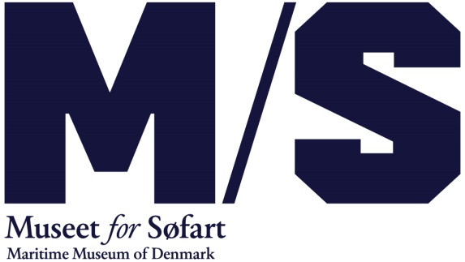

**Februar 2016**

**Vær sømand for en dag på M/S Museet for Søfart**

**Vinterferien banker på døren, og på M/S Museet for Søfart kan man blive klogere på sømandens liv på havet, når sløret løftes for en ny interaktiv skibsmodel. Man kan også prøve kræfter med knob og navigation og smage en beskøjt på de gratis familierundvisninger.**

Fra d. 13. februar kan man opleve en helt ny version af den klassiske skibsmodel - en interaktiv en af slagsen, der visualiserer dagligdagen om bord på et fragtskib i 2016.

Modellen, der er udviklet i samarbejde med firmaet MOEF, giver en unik oplevelse af handelsvarernes rejse rundt i verden, og man er selv med til at aktivere og styre fortællingerne om skibet og besætningen om bord - om kaptajnen, maskinmesteren og besætningen på dækket, om lastning og lodsning af varer i fjerne havne og om at være længe væk fra familien.   
  
Nogle af historierne fortælles gennem filmprojektioner og digitale animationer, andre gennem lyd og mekaniske processer.   
  
**Gratis familierundvisninger og sømandsværksted**Fra lørdag d. 13. februar til og med søndag d. 21. februar kan man lege sømand for en dag, når Kaptajn Storm viser rundt på de gratis familierundvisninger hver dag kl. 12.30 og 14.30.

På rundvisningen prøver man kræfter med klassiske sømandsopgaver. Man skal bl.a. lære at navigere og binde knob på ægte sømandsmanér. Der er beskøjter til at tage den værste sult og et stempel i sømandsbogen som bevis på, at man har klaret rejsen. Der er også mulighed for at prøve kræfter med at binde bl.a. knob i sømandens rebværksted fra d. 15. til d. 19. februar.

**Hvor:** Gratis familierundvisninger. Start i museumsbutikken.   
Via først til mølle princippet eller tilmelding via booking@mfs.dk  
 **Hvornår:** Fra d. 13. februar til og med d. 21. februar. Kl. 12.30 og 14.30.   
Rundvisningerne varer en halv time.

**Fotos:** <https://www.dropbox.com/sh/zgwfzgk3pn7s4e5/AAD5aCtwRMjM0cGjUsriQLxoa?dl=0>  
  
**Fakta om skibsmodel:**

* Den interaktive skibsmodel er udviklet i samarbejde med det erfarne model- og effektudviklingsfirma MOEF.
* Modellen forestiller rederiet D/S NORDENs nyeste fragtskib NORDEN – en *bulk carrier* designet til at fragte tørlast som f.eks. kul, malm og korn.

**Yderligere oplysninger:**  
Kontakt kommunikationsansvarlig Frederikke Møller [fm@mfs.dk](mailto:fm@mfs.dk) 2628 0204.